**PONTIFÍCIA UNIVERSIDADE CATÓLICA DE MINAS GERAIS**

**Bacharelado em Ciência da Computação**

Trabalho Prático 1

Bruno Henrique da Silva Brum

Belo Horizonte

2.2022

**Logisim**

Para o Logisim, temos os circuitos:

Meio Somador

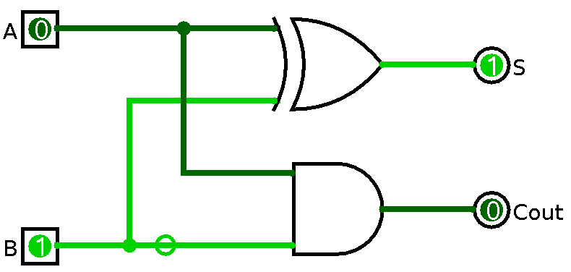

Somador completo

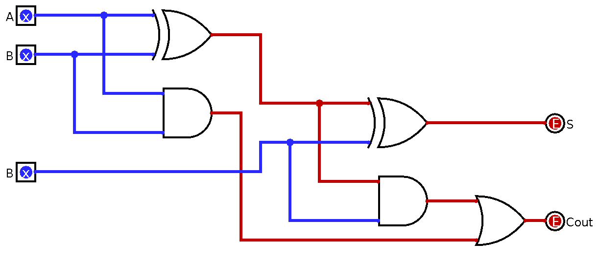

Ou... 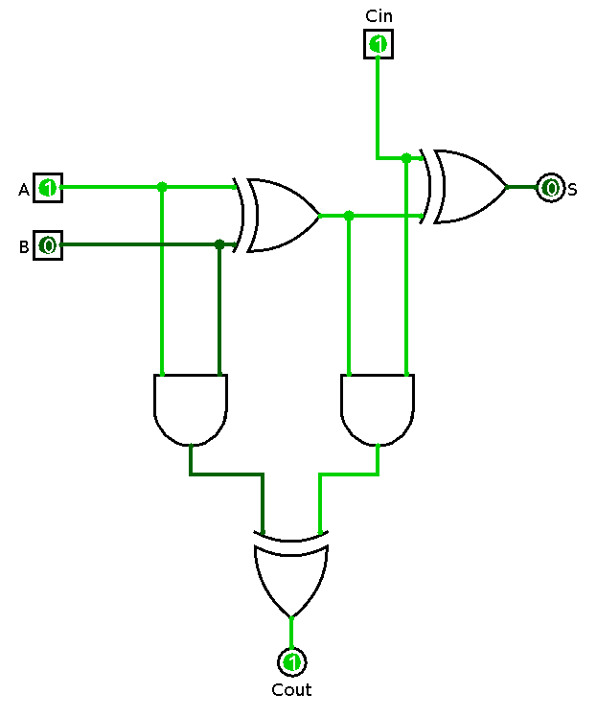

Somador de 4 bits

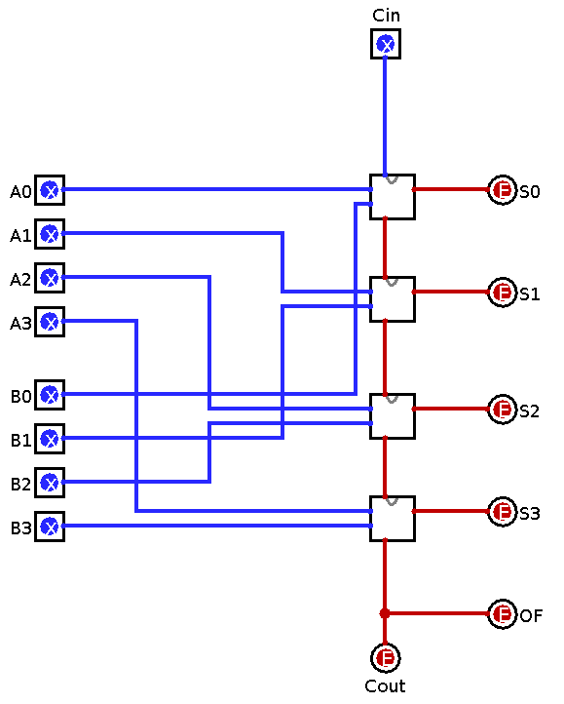

Calculadora

Matricula: 536013

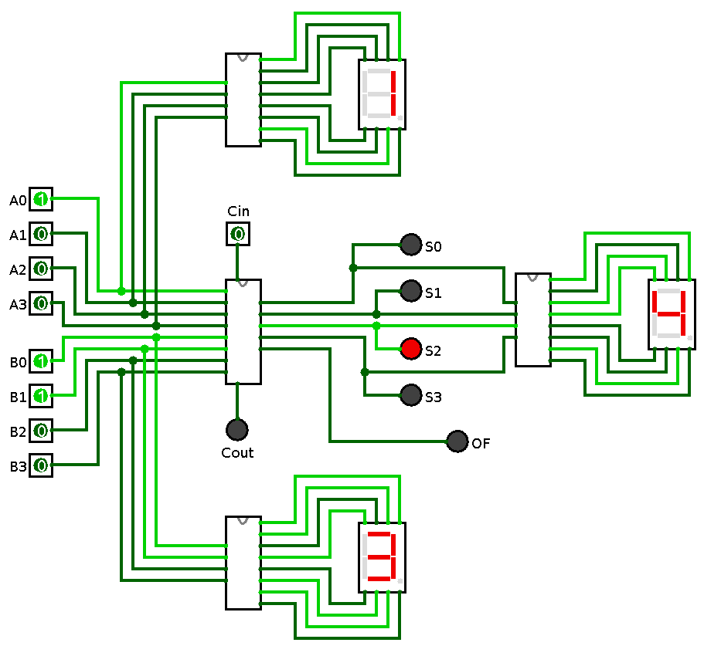

**TinkerCad**

Para a parte do TinkerCad, era necessário encontrar um chip que contivesse as portas logicas XOR, AND e OR. Entretanto não encontrei um chip que realizasse as 3 operações. Por isso, uni 3 chips (cada um com 4 entradas para uma porta logica) para simular um meio somador.

*Como as imagens são grandes, vou colocar cada item da tabela verdade em uma página.*

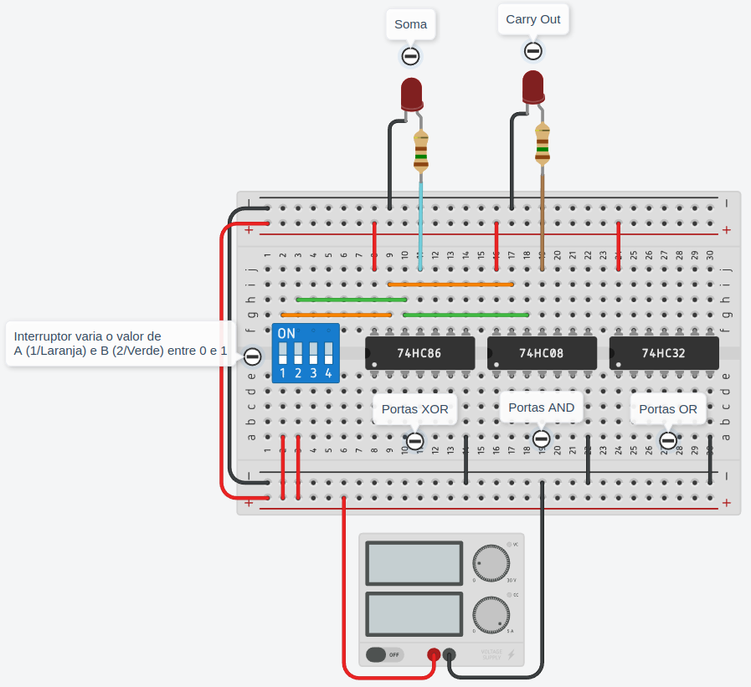

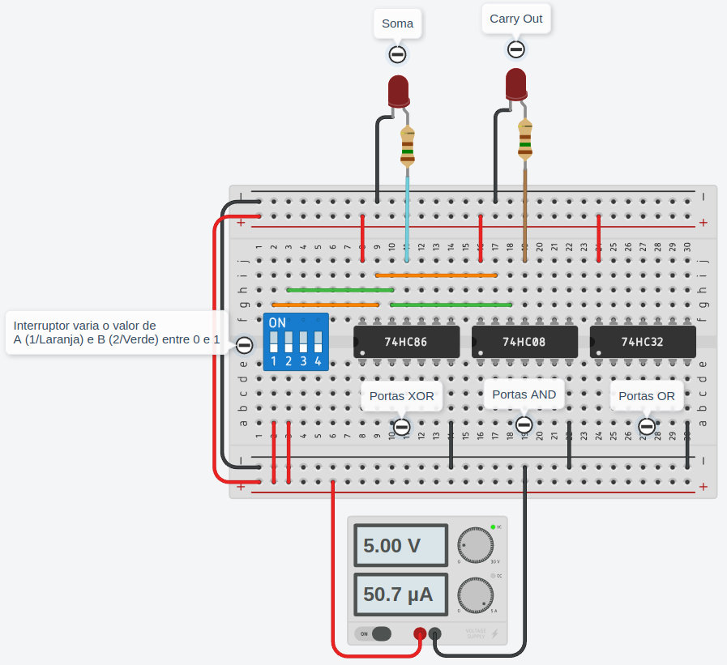**A = 0 B = 0**

**A = 0 B = 1**

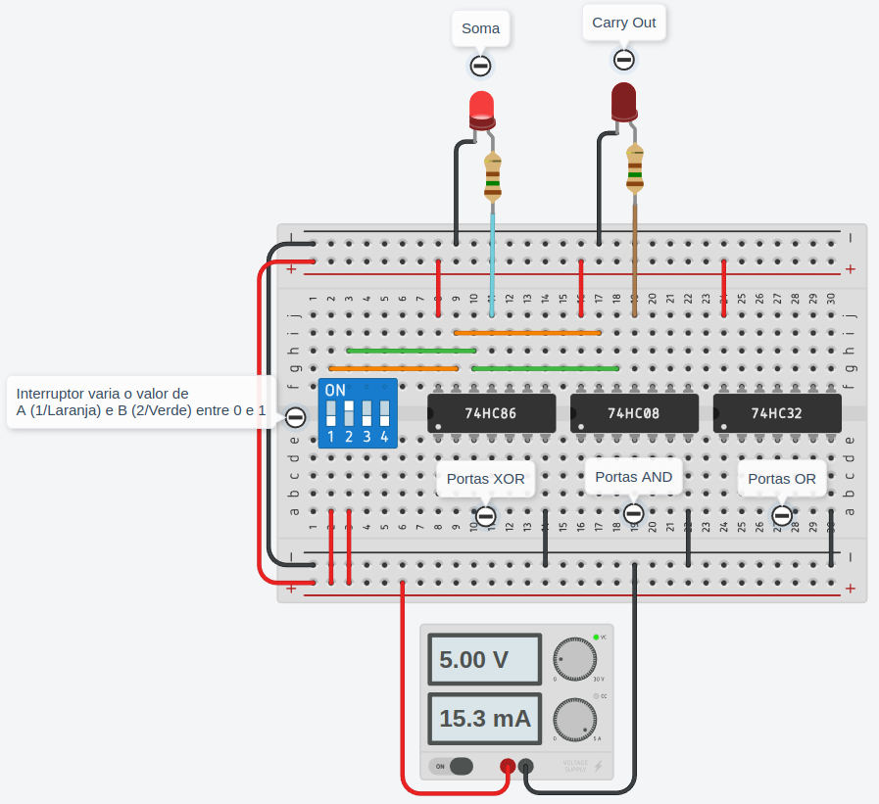

**A = 1 B = 0**

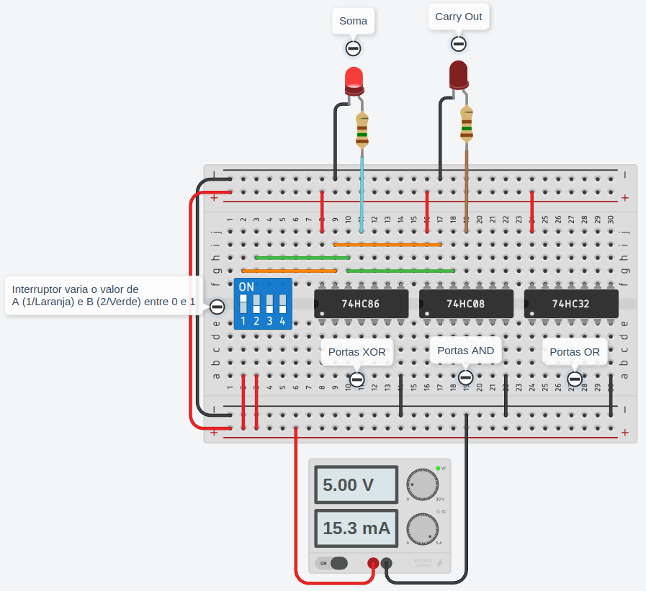

**A = 1 B = 1**

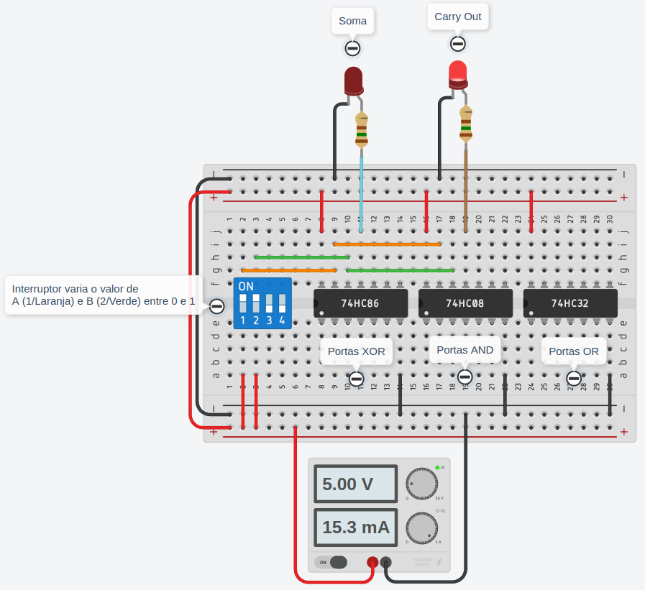

Para o somador completo, teremos:

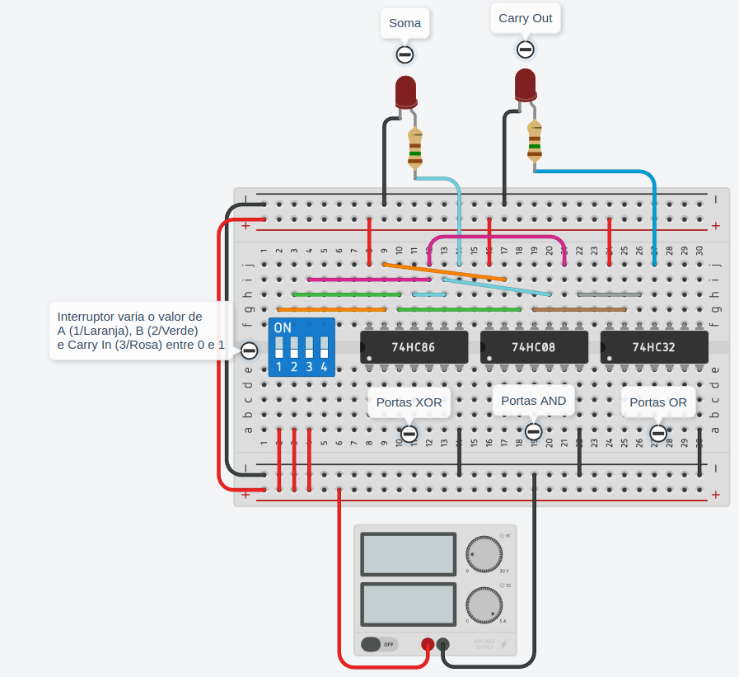

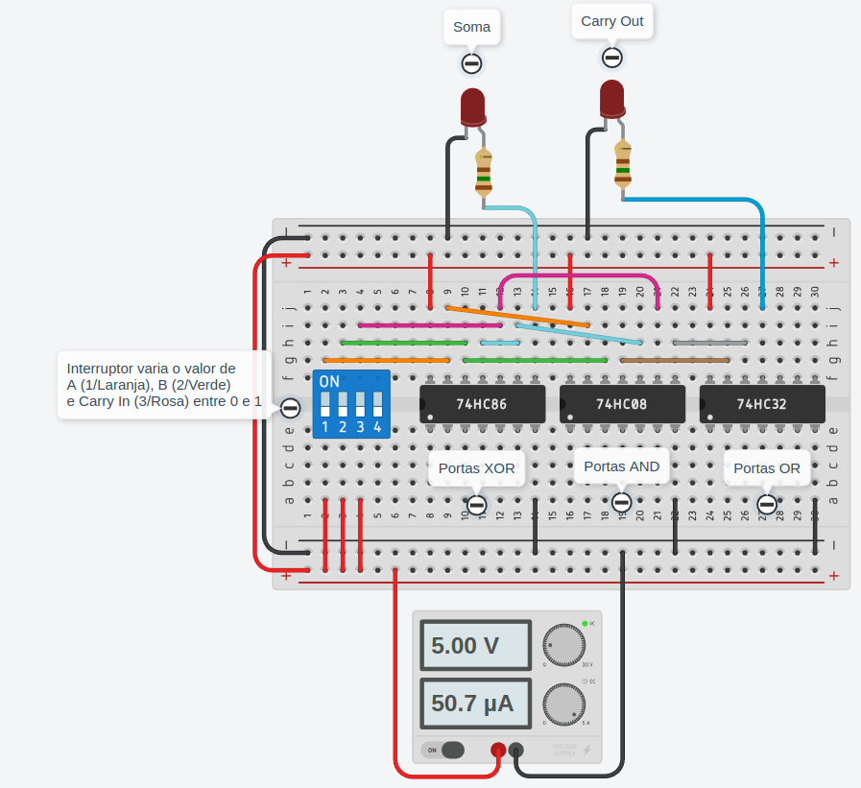**A = 0 B = 0 Carry in = 0**

**A = 0 B = 0 Carry in = 1**

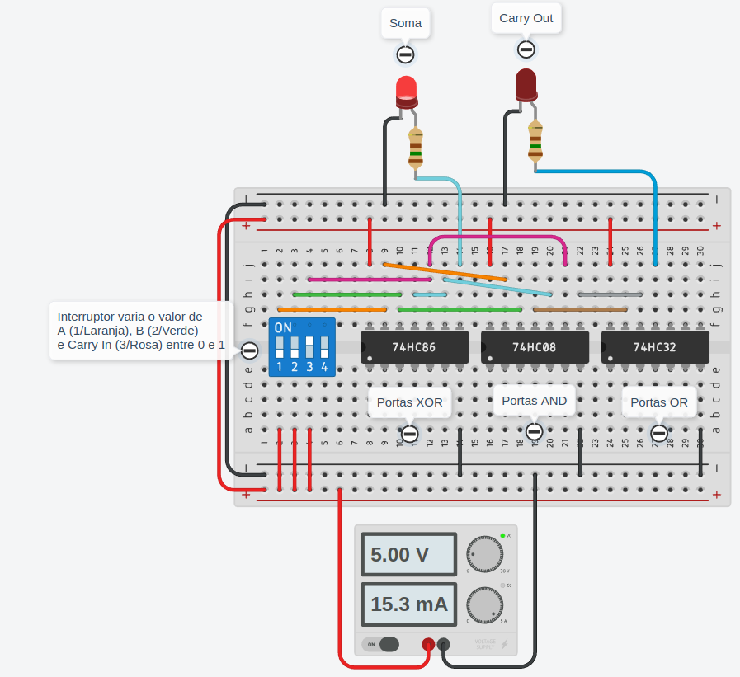

**A = 0 B = 1 Carry in = 0**

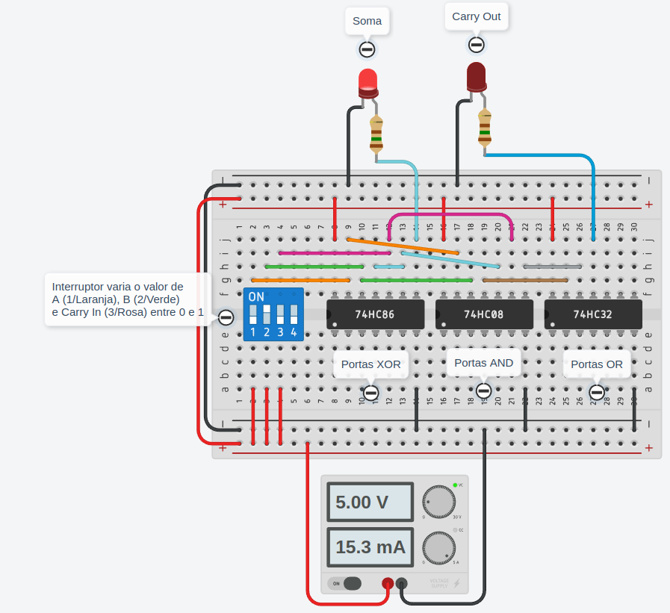

**A = 0 B = 1 Carry in = 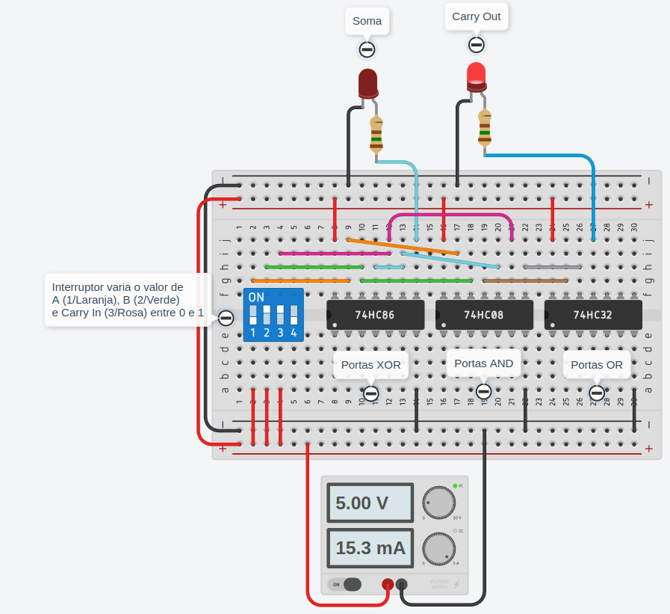1**

**A = 1 B = 0 Carry in = 0**

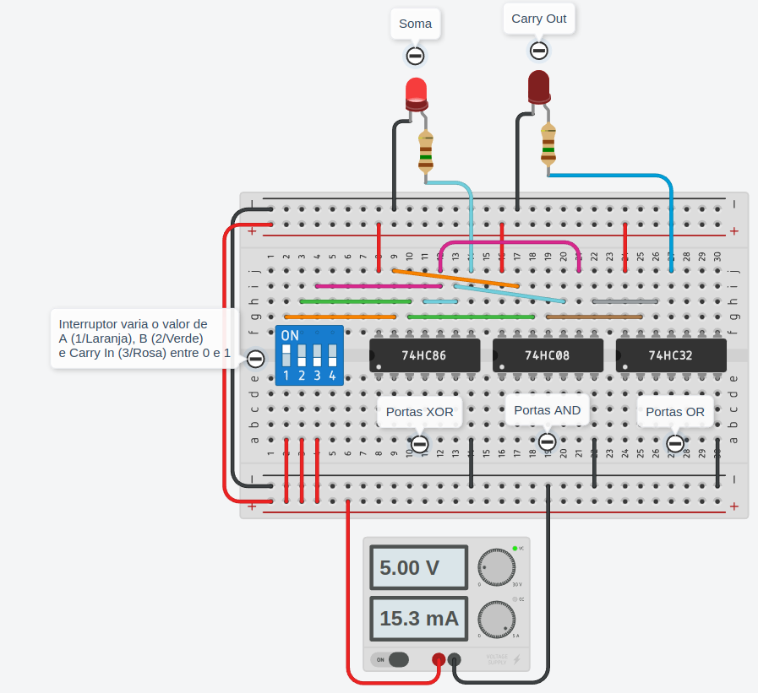

**A = 1 B = 0 Carry in = 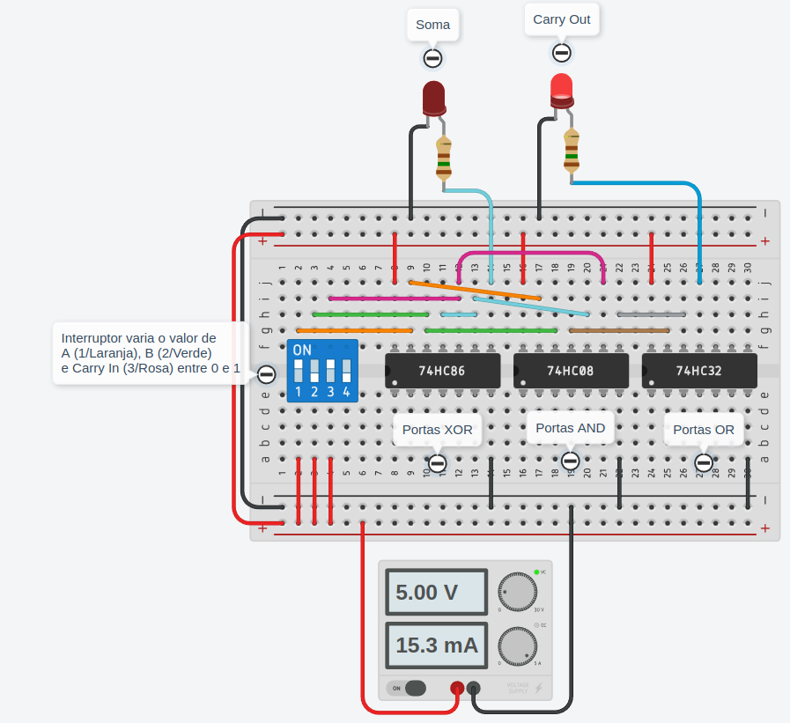1**

**A = 1 B = 1 Carry in = 0**

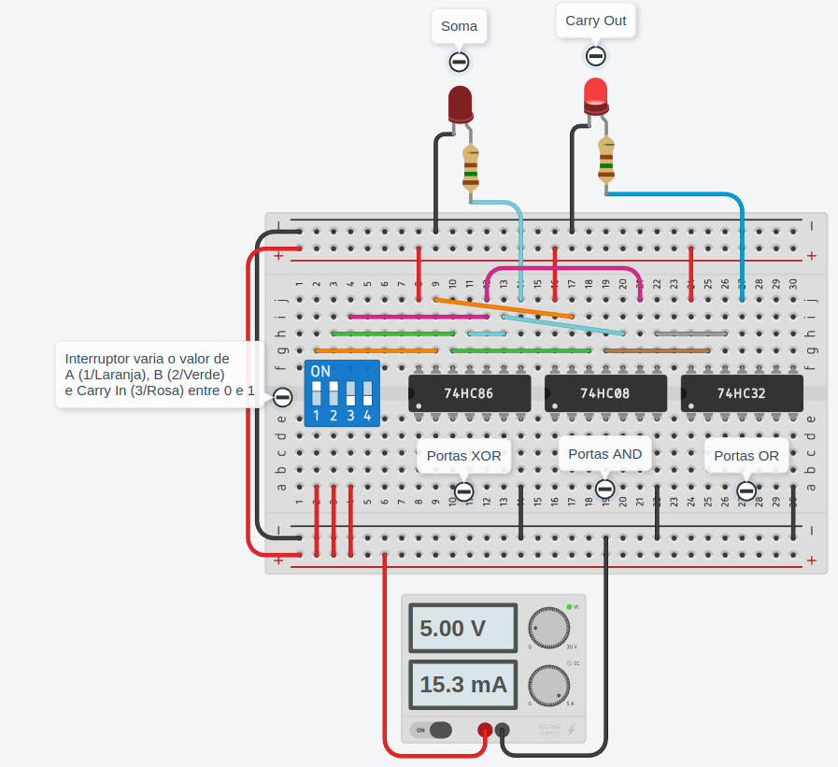

**A = 1 B = 1 Carry in = 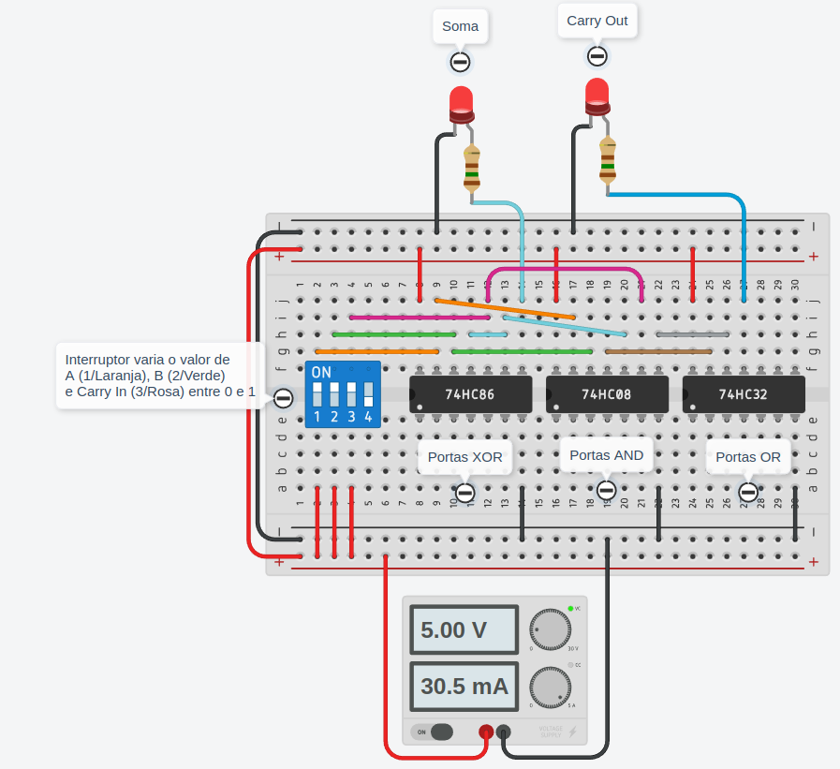1**